Lerntherapie: ein transdisziplinärer Zugang zur Förderung der Persönlichkeits- und Lernkompetenz
Tiefenpsychologische, pädagogische und gesellschaftliche Perspektiven
Jeanine M. Ariana
Zusammenfassung
Die Lerntherapie ist eine transdisziplinäre Fachrichtung an der Schnittstelle von Pädagogik und Psychotherapie. Sie enthält zudem Erkenntnisse aus der Neurobiologie. Ihre Haltung basiert auf Beziehungsgestaltung und einem Verständnis emotionaler Blockaden als Lernhindernisse. Der Beitrag zeigt auf, wie und weshalb Lerntherapie Kindern in Lernkrisen nachhaltig helfen kann. Er beleuchtet die Praxis auf Basis wissenschaftlicher Konzepte. Es wird deutlich, dass in der Lerntherapie – ergänzend zum Lerncoaching – durch einen integrativen Ansatz ein nachhaltiger Lernprozess entsteht. Dieser Ansatz verbindet emotionale, systemische und kognitive Aspekte.
Résumé
La thérapie d’apprentissage est une approche transdisciplinaire à la croisée de la pédagogie et de la psychothérapie. Elle s’appuie également sur les connaissances issues de la neurobiologie. Son approche repose sur la relation et sur la compréhension des blocages émotionnels en tant qu’obstacles à l’apprentissage. Cet article montre comment et pourquoi la thérapie d’apprentissage peut aider durablement les enfants en situation de décrochage scolaire. Il éclaire la pratique sur la base de concepts scientifiques. En complément du coaching d’apprentissage, la thérapie d’apprentissage permet de mettre en place un processus d’apprentissage durable grâce à une approche intégrative. Elle combine des aspects émotionnels, systémiques et cognitifs.
Keywords: Lernen, Lernschwierigkeit, Lerntherapie, Coaching, Psychotherapie, Resilienz, Lernstrategien / acquisition de connaissances, difficultés d’apprentissage, thérapie d'apprentissage, coaching, psychothérapie, résilience, stratégie d'apprentissage
DOI: https://doi.org/10.57161/z2026-04-07
Schweizerische Zeitschrift für Heilpädagogik, Jg. 32, 04/2026


Lernen zwischen Beziehung und Blockade
Lern- und Schulprobleme entstehen oft nicht nur durch Wissenslücken, sondern auch durch emotionale, soziale und biografische Belastungen. Die Lerntherapie betrachtet daher den ganzen Menschen und verbindet pädagogische, psychologische, neurobiologische und psychotherapeutische Ansätze (vgl. Abb. 1). Ihr Ziel ist nicht nur eine Leistungsverbesserung, sondern vor allem die Förderung von innerer Stabilität, Selbstvertrauen und einer positiven Lernbiografie. Zentrale Annahmen sind, dass Lernen eng mit Gefühlen verknüpft ist, Veränderung durch Beziehung entsteht und Selbstwirksamkeit für Lernprozesse grundlegend ist (Bundschuh, 2018).
Lerntherapie stärkt auch die Resilienz (Greef, 2008) indem sie sichere Beziehungen bietet und Kinder in ihrer emotionalen und persönlichen Entwicklung begleitet. Sie kombiniert Elemente aus Lerncoaching und Psychotherapie und passt die Methoden individuell an – von Lernstrategien über Spiel- und Kunsttherapie bis hin zu verschiedenen psychotherapeutischen Verfahren.
Abbildung 1: Lerntherapie: Gemeinsam über Brücken gehen (generiert mit KI, abgerufen am 25.07.2025)
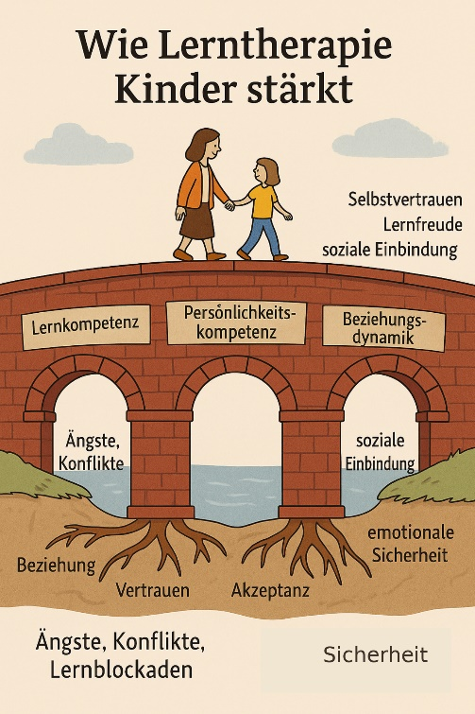

Lerntherapie nach Armin Metzger
Armin Metzger (1945–2019) gilt als einer der Begründer der Lerntherapie. Aus seiner schulpsychologischen und psychotherapeutischen Praxis heraus entwickelte er ein grundlegend neues Konzept: «Für die Lernentwicklung sind zwei persönlichkeitsrelevante Variablen von Bedeutung: die Selbstwahrnehmung und die Emotionalität» (Metzger, 2008, S. 322). Die Lerntherapie zielt auf die Schulung dieser beiden Schlüsselkompetenzen ab.
Metzger (2008) betont, dass die Lerntherapie mehrgleisig arbeitet, indem sie das Lernen und die Persönlichkeitsentwicklung gleichzeitig unterstützt. Dabei wird die Situation der Lernenden und ihres Umfelds berücksichtigt. Zentral ist eine differenzierte Diagnose, um die Ursachen der Lernschwierigkeiten zu klären. Metzger (2008) unterscheidet entsprechend vier Stufen und Handlungsfelder (vgl. Abb. 2):
- Funktionale Ebene (Lerncoaching): Es fehlen Lerntechniken oder Strukturen. Das Ziel ist somit die Förderung von Lernmethoden und Organisation.
- Aktionale Ebene (emotionale Begleitung): Motivation oder Gefühle blockieren den Lernprozess. Im Zentrum stehen Selbstwahrnehmung, Verantwortung und emotionale Prozesse.
- Personale Ebene (tiefe Ursachenarbeit): Die Schwierigkeiten liegen tiefer in der Persönlichkeit (z. B. Prüfungsangst, Perfektionismus). Ziel ist der Abbau innerer Blockaden und die Stärkung des Selbstwertgefühls.
- Systemische Ebene (systemische Einbeziehung): Lernprobleme entstehen im Umfeld (Familie, Schule, Peers). Hier werden Beziehungen und soziale Faktoren in die Therapie einbezogen.
Diese Stufen sind kein starres Modell, sondern ein flexibler Rahmen. Je nach Situation kann die Lerntherapie von einer Stufe zur anderen wechseln – immer mit dem Ziel, Lernen und Persönlichkeitsentwicklung zu verbinden.
Abbildung 2: Die 4 Stufen der Lerntherapie nach Metzger (Lerntherapiebaum [generiert mit KI, abgerufen am 29.07.2025])
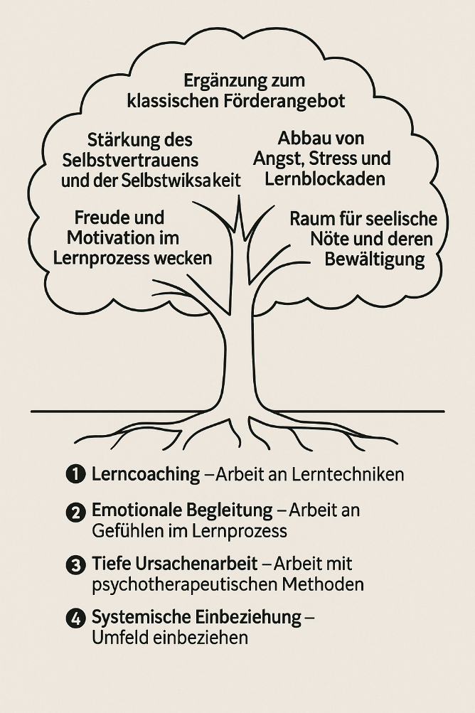

Lernen braucht Beziehung – neurobiologische Perspektiven
Metzgers Konzept für Lerntherapie fusst auf Erkenntnissen aus der Neurowissenschaft. Der Neurobiologe Gerhard Roth (2011) zeigt auf, dass schulisches Lernen stark vom emotionalen Zustand abhängig ist. Positive Gefühle fördern die Speicherung im Gedächtnis, während Angst Lernprozesse blockiert. Roth (2011) betont, dass alles, was unter Angst geschieht, vom Gehirn kaum langfristig gespeichert werden kann. Er folgert deshalb, dass Bildung Bindung, Sicherheit und emotionale Resonanz braucht. Genau hier setzt Lerntherapie an: Sie schafft Räume, in denen Kinder sich sicher fühlen und Motivation entwickeln können. Ein Kind kann nur dann lernen, wenn es sich sicher fühlt.
Auch gestalttherapeutische Ansätze (Oaklander, 2001; Mortola, 2011) betonen dies: Erst in einer verlässlichen Beziehung können Kinder neue Erfahrungen machen, Selbstvertrauen aufbauen und ihre Selbstregulation stärken. Eine stabile, wertschätzende Beziehung wirkt dabei heilend. Über Spiel und Symbolarbeit gewinnen Kinder Zugang zu ihren Gefühlen und entwickeln mehr Kontakt zu sich selbst und ihrer Umwelt.
Irvin D. Yalom (2002) ergänzt aus existenzieller Sicht, dass der Mensch und nicht das Symptom im Mittelpunkt steht. Die Lerntherapie folgt dieser Haltung: Sie begleitet empathisch und professionell, anstatt Defizite ‹zu reparieren›.
Somit verbindet die Lerntherapie viele wissenschaftliche Felder wie Neurobiologie, Entwicklungspsychologie, Bindungstheorie, Psychotherapie, Systemik, Resilienz- und Kreativforschung. Sie versteht Lernen als ganzheitlichen Prozess, der die Persönlichkeit und Gefühle miteinschliesst. Die Beziehung ist dabei kein Nebenschauplatz, sondern das zentrale Wirkprinzip. Gemäss Armin Metzger (2020) bedeutet Lerntherapie, die Komplexität menschlicher Bildungsprozesse in einer therapeutischen Beziehung denkbar, fühlbar und veränderbar zu machen. Und Irvin D. Yalom (2002) betont, dass nicht die Techniken, sondern die Beziehung heilt.
Die Beziehung zwischen Kind und Therapeut:in ist demnach kein didaktisches Mittel, sondern zentrale Wirkdimension. Über sie wird korrigierende emotionale Erfahrung möglich – eine neue Resonanz und ein neues Erleben von sich selbst im Gegenüber. Es ist ein gemeinsamer Prozess des Verstehens, bei dem die Therapeut:innen ihre eigenen Gefühle als «kostbares Arbeitsmaterial» (Yalom, 2022, S. 81) wahrnehmen und in die Arbeit einbringen.

Rolle der Lerntherapeut:innen: Selbstreflexion und Übertragungsphänomene
Eine gute Lerntherapie setzt bei der lerntherapeutischen Fachperson selbst an. Wer mit der Innenwelt von Kindern arbeitet, muss bereit sein, sich der eigenen Innenwelt zu stellen. Essenziell sind die Fähigkeit zur Gegenübertragungsanalyse, zur Selbstreflexion und zur emotionalen Selbstregulation.
Der Psychoanalytiker Heinrich Racker (2023) schreibt in diesem Zusammenhang, dass der Weg zum Anderen über uns selbst führt. Diese Form der Selbstreflexion, die Arbeit mit Übertragung und Gegenübertragung, ist nicht Beiwerk, sondern wichtiger Bestandteil der lerntherapeutischen Arbeit. Ohne sie kann keine echte Beziehung entstehen, die Veränderung ermöglicht. Lerntherapeut:innen müssen bereit sein, ihre eigenen Gefühle, Reaktionen und unbewussten Anteile zu reflektieren. Nur durch kontinuierliche Selbstarbeit und professionelle Supervision kann eine authentische, tragfähige Beziehung entstehen.
Racker (2023) weist darauf hin, dass nur eine selbstanalytisch arbeitende Fachperson in der Lage ist, unbewusste Prozesse im Kind zu erkennen und angemessen zu reagieren: Diese Haltung erfordert nicht nur Empathie, sondern auch die Bereitschaft, sich den eigenen Grenzen, Mustern und Irritationen zu stellen. Die kindliche Klientel bringt oft stark affektiv gefärbte Themen in die Beziehung ein – von Ohnmacht über Wut bis zu tiefer Traurigkeit. Die Therapeut:innen werden unweigerlich zur Projektionsfläche. Die bewusste Auseinandersetzung mit Gegenübertragung eröffnet hier nicht nur diagnostisches Potenzial, sondern ist auch Voraussetzung für eine ethisch verantwortliche Beziehungsgestaltung. In der Lerntherapie ist die Beziehung kein Mittel, sondern der zentrale Wirkfaktor. Kinder machen korrigierende emotionale Erfahrungen: Sie werden gesehen, gespiegelt und angenommen. Armin Metzger (2008, S. 352) weist jedoch darauf hin, dass «Kinder wie Jugendliche ihre differenzierten Gefühle mehrheitlich nicht wahrnehmen, geschweige denn benennen können». Lerntherapeut:innen müssen deshalb auf nonverbale Signale achten und ihre eigenen Resonanzen als Wahrnehmungsinstrument einsetzen. Das Ziel der Lerntherapie geht über Verhaltensänderungen hinaus. Sie will Selbstwirksamkeit, Vertrauen und Selbstwert nachhaltig stärken. Lerntherapeut:innen begleiten deshalb nicht nur Lernprozesse, sondern auch innere Wachstumsprozesse. Kinder spüren Echtheit – und wachsen an der Erfahrung, ernst genommen zu werden.
Lerntherapeut:innen arbeiten somit nicht ‹an› einem Kind, sondern mit ihm – mit seinen Abwehrmechanismen, inneren Bildern, Selbstwertanteilen und Bedürfnissen. Sie hören nicht nur, was gesagt wird, sondern auch, was fehlt und achten auf das, was sich im Spiel, im Schweigen oder in der Verweigerung ausdrückt. Sie treten dem Kind mit einer Haltung entgegen, die weder bewerten noch korrigieren, sondern spiegeln, stärken und bei sich selbst bleiben will. Schliesslich gehört auch Demut zur Professionalität: Lerntherapeut:innen müssen ihre Grenzen kennen und rechtzeitig an andere Fachpersonen verweisen, wenn dies nötig ist.

Aus der lerntherapeutischen Praxis
In der Lerntherapie kommen vielfältige Methoden zum Einsatz – jedoch nie als Technik, sondern als Beziehungsangebot. Mithilfe von Gesprächen, Gestaltung und symbolischem Ausdruck werden innere Konflikte sichtbar gemacht und gewandelt. Yalom (2002) beschreibt die Therapie als Mikrokosmos, der sich auf das Leben auswirkt: In der Beziehung erlebt der Mensch Selbstwert, Wirksamkeit und die Fähigkeit, Konflikte auszuhalten und die eigenen Anteile zu erkennen.
Kreative Verfahren wie Spiel, Rollenspiel, Psychodrama, Egostates-Arbeit oder Zeichnen aktivieren verborgene Kräfte. Ein Kind, das seine Wut in einem Bild ausdrückte (vgl. Abb. 3), erlebte nach dem Ausbruch innere Ruhe – ein Beispiel für die kathartische Wirkung im geschützten Rahmen.
Abbildung 3: Wutbild (© J. M. Ariana)
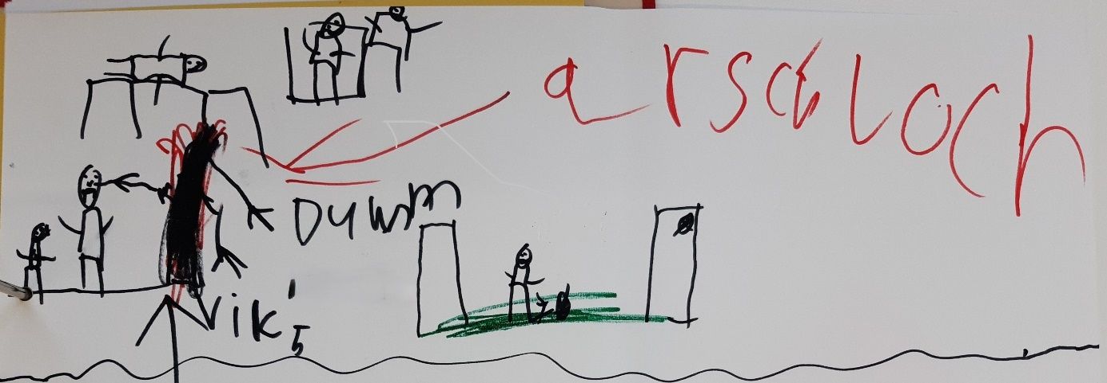
Das Kind musste mit dem einjährigen Bruder zusehen, wie die Mutter spitalreif geschlagen wird. (Zum Schutz der Person wurde das Foto bearbeitet und entfremdet.)
Kunsttherapie ist ein wichtiges Element in der Lerntherapie. Wenn man diesen Prozess aufmerksam begleitet und therapeutisch intendierte Kommentare und Aufträge gibt, entstehen wichtige Dynamiken («Sei der Delfin, den du gemalt hast. Wie fühlt er sich jetzt, was sagt er?»). So kann es auch passieren, dass ein Kind im Stil von Keith Haring seine ganze Entwicklung in einem Bild festhält, darüber staunt, welche Aussagekraft es hat, und ermutigt wird, diesen Weg weiterzugehen (vgl. Abb. 4).
Abbildung 4: Entwicklung vom verzweifelten Schreienden ohne Impulskontrolle zum befreiten Ich, das in die Luft springt (© J. M. Ariana).
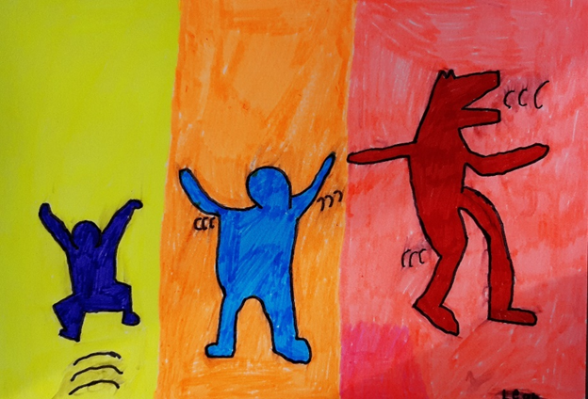
Ein zentrales Element der Lerntherapie ist die symbolische Darstellung innerer Konflikte. Das Sandspiel ermöglicht Kindern einen nonverbalen Ausdruck ihres seelischen Erlebens (vgl. Abb. 5). Beim Spielen mit Figuren, Gebäuden und Materialien stellen sie häufig unbewusst familiäre oder schulische Spannungen dar. Diese Szenen sprechen nicht über das Lernen. Sie sind das Lernen: emotional, authentisch und ungefiltert durch Scham oder Ängste. Solche symbolischen Szenen sprechen eine Sprache der Seele. Die Lerntherapeut:innen nehmen diese Szenen ernst, fragen achtsam nach und spielen mit dem Kind weiter. So entstehen emotionale Korrekturerfahrungen – nicht durch Einsicht, sondern durch Erleben. Diese symbolische Bearbeitung innerer Themen ist von unschätzbarem Wert für die emotionale Integration und Lernfähigkeit des Kindes (Mortola, 2011; Yalom, 2002).
Abbildung 5: Sandspiel (© J. M. Ariana)
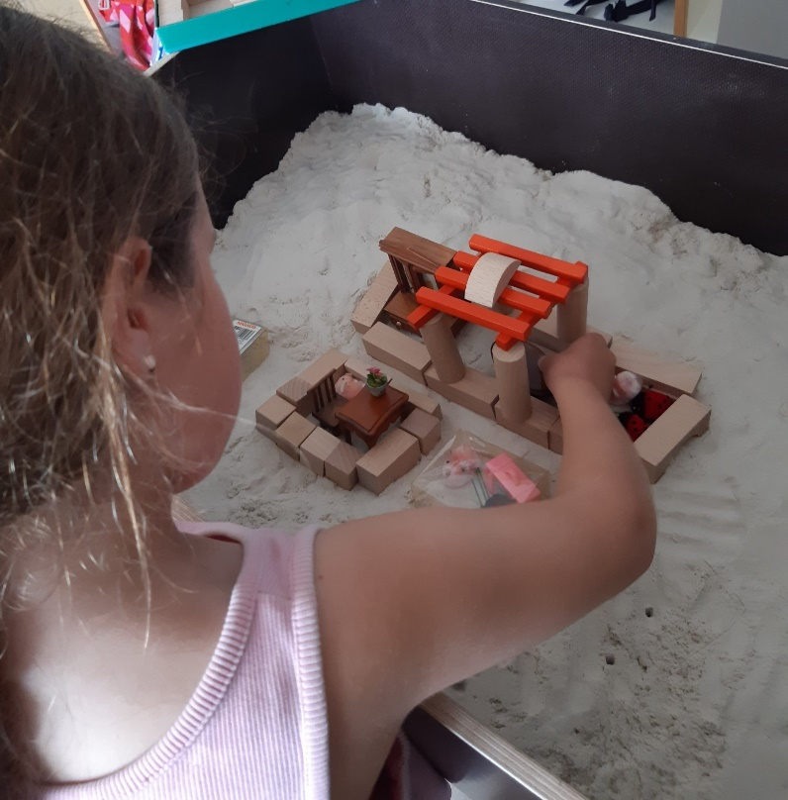
Zudem ist der achtsame Umgang mit Übertragung wesentlich, wie das folgende Beispiel zeigt: Eine Therapeutin möchte einem Kind helfen, Lernblockaden zu überwinden. Es sagt: «Danke für Ihre tollen Ideen, Frau X.» Die Therapeutin kann antworten: «Nichts zu danken. Die kommen mir, wenn ich in deine Augen gucke.» Die Therapeutin kann dadurch einem Kind das zurückspiegeln, was es in ihr sieht. Das ist sehr wirksam und öffnet den Weg zur Selbstwirksamkeit und innerer Freiheit.
Nicht alles in der Lerntherapie muss tiefenpsychologisch erfolgen. Verhaltenstherapie kann bei hohem Leidensdruck rasch wirken. Im geschützten Rahmen üben Kinder neues Verhalten so lange, bis es im Alltag gelingt – etwa den Blickkontakt bewusst einzusetzen. Die Lerntherapie arbeitet mit unterschiedlichen Methoden an der Reifung der Persönlichkeit und schult dabei Kompetenzen wie Selbstbewusstsein, Kritikfähigkeit, Lernbereitschaft, Motivation, Verantwortungsbewusstsein, Belastbarkeit und die Fähigkeit zur Selbstreflexion. All diese Kompetenzen sind entscheidend für den beruflichen und persönlichen Erfolg und das Wohlbefinden eines Menschen.

Lerntherapie als integrativer Weg und systemrelevanter Beitrag
Keine andere Profession integriert psychologische, pädagogische, systemische und neurobiologische Perspektiven auf diese Weise wie die Lerntherapie. Sie richtet den Fokus auf den Lernprozess als subjektives Beziehungsgeschehen. Sie verbessert nicht nur Lernprozesse, sondern stärkt die Menschen auch. Grundlage ist der reflektierte Umgang mit Beziehung und Emotion, der von Fachlichkeit, Menschlichkeit und Selbstentwicklung getragen wird.
In einem System, das Leistung und Tempo betont, schafft die Lerntherapie einen Ort, an dem Entwicklung in Beziehung geschieht. Sie verbindet pädagogisches Denken mit therapeutischem Fühlen und schulisches Wissen mit emotionaler Tiefe. Das Ziel ist Persönlichkeitsentwicklung: resiliente Menschen, die ihr Leben verantwortungsvoll gestalten und die Gesellschaft positiv beeinflussen. In diesem Sinne ist es die vielfältige Aufgabe von Lerntherapeut:innen, Menschen empathisch und kraftvoll zur Seite zu stehen und mit ihnen mittels ihrer Sprache und ihrer eigenen Verstehensprozesse nach vorne zu schauen.
Demzufolge ist Lerntherapie Beziehungsarbeit, Entwicklungsförderung und seelische Begleitung zugleich. Der integrative Ansatz, der emotionale, systemische und kognitive Ebenen verbindet, bietet einen tiefgreifenden Zugang zu nachhaltiger Lernentwicklung. Lerntherapie hat das Potenzial, nicht nur einzelne Kinder zu stärken, sondern auch unser Verständnis von Bildung zu verändern – hin zu einem menschenfreundlichen, beziehungsorientierten und seelisch gesunden Lernen. Sie ist kein schneller, aber ein nachhaltiger Weg. Sie ist Brücke, Beziehung und Raum zur Verarbeitung. Sie ist zutiefst humanistisch – in der Haltung, in der Methodik und in der Verantwortung.

Jeanine M. Ariana
Germanistin, Primarlehrerin,
Lerntherapeutin, Praxislehrerin
Ermatingen
aryana@bluewin.ch

Literatur
Bundschuh, K. (2018). Emotionalität, Lernen und Verhalten. Kohlhammer.
Greeff, A. (2008). Resilienz. Widerstandsfähigkeit stärken – Leistung steigern. Auer.
Metzger, A. (2008). Lerntherapie in Theorie und Praxis. Haupt.
Metzger, A. (2020). Einfühlung und Konfrontation in der Lerntherapie. Kohlhammer.
Mortola, P. (2011). Einführung in die Gestalttherapie mit Kindern und Jugendlichen. Das Praxisbuch zum Violet-Oaklander-Training. Gikpress.
Oaklander, V. (2001). Gestalttherapie mit Kindern und Jugendlichen. Junfermann.
Racker, H. (2023). Übertragung und Gegenübertragung. Studien zur psychoanalytischen Technik. Reinhardt.
Roth, G. (2011). Bildung braucht Persönlichkeit. Klett-Cotta.
Yalom, I. D. (2002). Der Panama-Hut oder Was einen guten Therapeuten ausmacht. btb.

Die Fähigkeit, seine eigenen Emotionen und Gedanken, die in der Konfrontation mit der Klientel auftauchen, differenziert zu beobachten und zu einer professionellen Haltung zu finden.
Die Arbeit mit Ego-States bei Kindern geht davon aus, dass unterschiedliche innere Anteile (z. B. ängstliche, wütende oder mutige Seiten) wie eigenständige ‹Teile› erlebt und angesprochen werden können, um ihre Bedürfnisse besser zu verstehen. Durch spielerische Methoden lernen Kinder, mit diesen inneren Anteilen in Kontakt zu treten, sie zu regulieren und so mehr innere Sicherheit und Selbststeuerung zu entwickeln.

